Церковь Никольская (д. Дворцы)

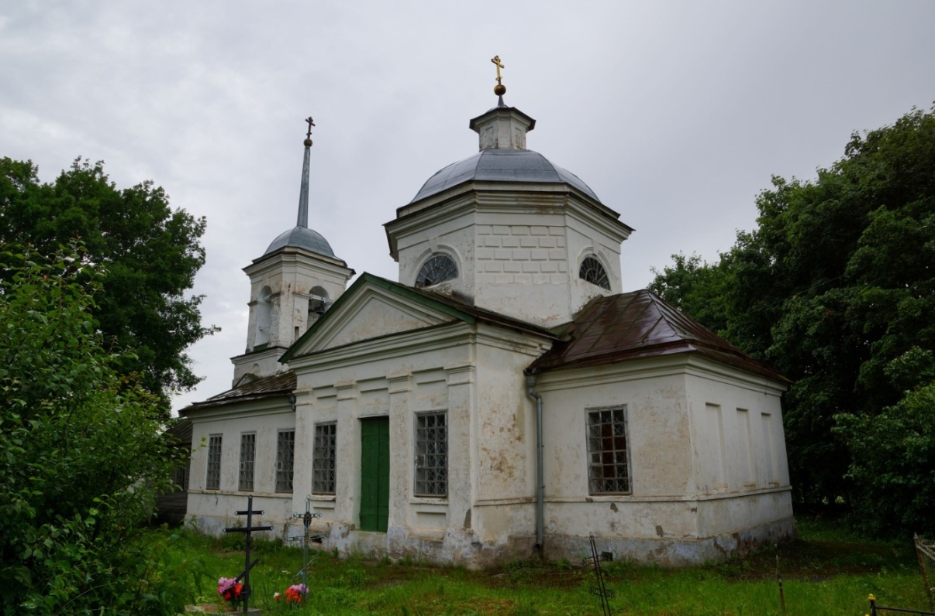

Церковь погоста Дворцы (1822 г.). Д. Дворцы Бежаницкого р-на – одно из древнейших мест на Псковщине. Упоминается в 15 веке в составе Пусторжевского уезда. Указом Президента Российской Федерации за №176 церковь Св. Николая объявлена памятником Федерального значения.

